Pressemitteilung
Alle wesentlichen Merkmale des Nachhaltigen Bauens mit Betonfertigteilen im Podium 1 zu den BetonTagen in Ulm aufgezeigt
Bonn, Juli 2023 Zu den 67. BetonTagen in Ulm, Europas größtem Fachkongress der Betonfertigteilindustrie, hat die Fachvereinigung Deutscher Betonfertigteilbau e. V. (FDB) das Podium 1 des ersten Kongresstages mit richtungsweisenden Vorträgen unter dem Leitsatz: VORFERTIGUNG – NACHHALTIGE ZUKUNFT DES BAUENS gestaltet.

Mit fünf Vorträgen konnten alle wesentlichen Möglichkeiten des Nachhaltigen Bauens mit Betonfertigteilen anhand von gebauten Objekten aufgezeigt werden. Die Praxisnähe und die Anschaulichkeit der in den Vorträgen vorgestellten Gebäude, der eingesetzten Materialien und Verfahren sowie die konstruktiven Lösungen fanden großen Anklang beim Publikum. Den Referenten gelang eine rundum gelungene Präsentation der modernen, zukunftsfähigen und nachhaltigen Bauweise mit Betonfertigteilen.

Die Vortragsthemen reichten von den Neuerungen im Regelwerk für Bundesfernstraßen, die das schnellere Bauen mit Fertigteilen vorantreiben sollen, über den ressourcenschonenden Fertigbau mit Fachwerkbindern aus Beton, die Verbesserung der CO₂-Bilanz durch Betonfertigteile aus UHPC, die Ausführung von Innenwandelementen mit Natursteineinsatz bis hin zu realisierten Lösungen für nachhaltigen Architekturbeton mit Recyklaten, Solarmodulen und Textilbewehrung.

Der FDB-Vorsitzende, Christian Drössler, bedankte sich während seiner gewohnt souveränen Moderation des Podiums bei seinen Co-Referenten für ihren persönlichen Einsatz und ihre Bereitschaft, möglichst viel von ihrem Wissen an die Zuhörerschaft weiterzugeben. Er selbst hielt seinen Vortrag zum Thema Verbesserung der CO₂-Bilanz durch Betonfertigteile aus UHPC. Die Vortragenden stammen mit einer Ausnahme (Prof. Dr.-Ing. Gero Marzahn vom Bundesministerium für Digitales und Verkehr) alle aus FDB- Mitgliedsunternehmen.

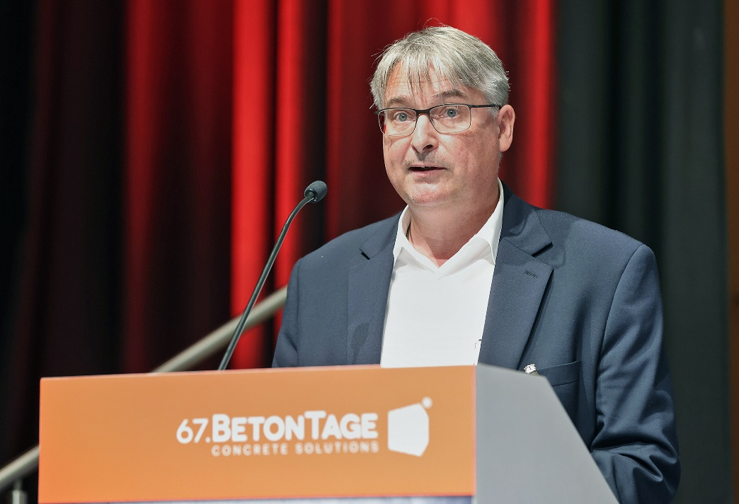
FDB-Vorsitzender, Dipl.-Ing. Christian Drössler, während seines Vortrags „Verbesserung der CO2-Bilanz durch Betonfertigteile aus UHPC“. Ihm oblag auch die Moderation des Podium 1 - VORFERTIGUNG – NACHHALTIGE ZUKUNFT DES BAUENS. © BetonTage/photodesign_buhl

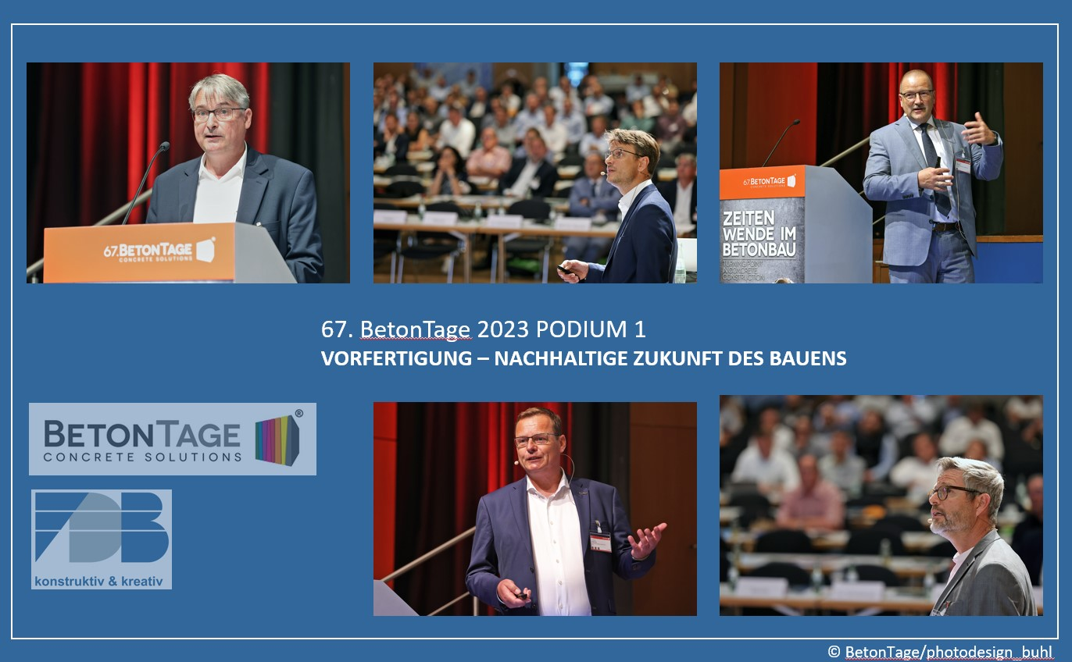

Zum Podium 1 wartet die FDB bis auf eine Ausnahme (Prof. Gero Marzahn rechts oben) mit Referenten aus ihren Mitgliedsunternehmen auf – sie sind die Experten aus der Praxis, die dem Publikum Innovationen und konstruktive Lösungen aus der Betonfertigteilbranche vorstellen. (v.l.n.r. Christian Drössler, Dr. Christoph Schmidhuber, Prof. Gero Marzahn, Wolfgang Büscher, Jens Geffert)
Die Referenten und ihre Vortragsthemen waren:
Schneller bauen mit Fertigteilen – Neuerungen im Regelwerk für Bundesfernstraßen
MR Prof. Dr.-Ing. Gero Marzahn, Bundesministerium für Digitales und Verkehr, Bonn
Innovativer ressourcenschonender Fertigteilbau mit Fachwerkbindern aus Beton
Dr.-Ing. Christoph Schmidhuber, Laumer Bautechnik GmbH, Massing
Verbesserung der CO2-Bilanz durch Betonfertigteile aus UHPC
Dipl.-Ing. Christian Drössler, Benno Drössler GmbH & Co. Bauunternehmung KG, Siegen
Zurück für die Zukunft – Innenwandelemente mit 100%-igem Natursteinersatz
Wolfgang Büscher, Unternehmensgruppe Büscher, Heek
Recyklate, Solarmodule und Textilbewehrung – realisierte Lösungen für den nachhaltigen Architekturbeton
Dipl.-Ing. Jens Geffert, Hering Bau GmbH & Co. KG, Burbach

Die FDB freute sich über die sehr hohe Zuhörerzahl von circa 300: noch nie waren so viele Interessierte ins Podium 1 gekommen. Dieses wurde live gestreamt und die Vorträge simultan ins Englische übersetzt, damit möglichst viele Wissbegierige Zugriff auf die Informationen aus den Vorträgen hatten. Zur zusätzlichen Information der Teilnehmer war der aktuelle Flyer der FDB „Betonfertigteil Fassade mit Potenzial“ mit den thematischen Schwerpunkten CO₂-Reduzierung, Klimaschutz und Ressourceneffizienz im Podium ausgelegt.

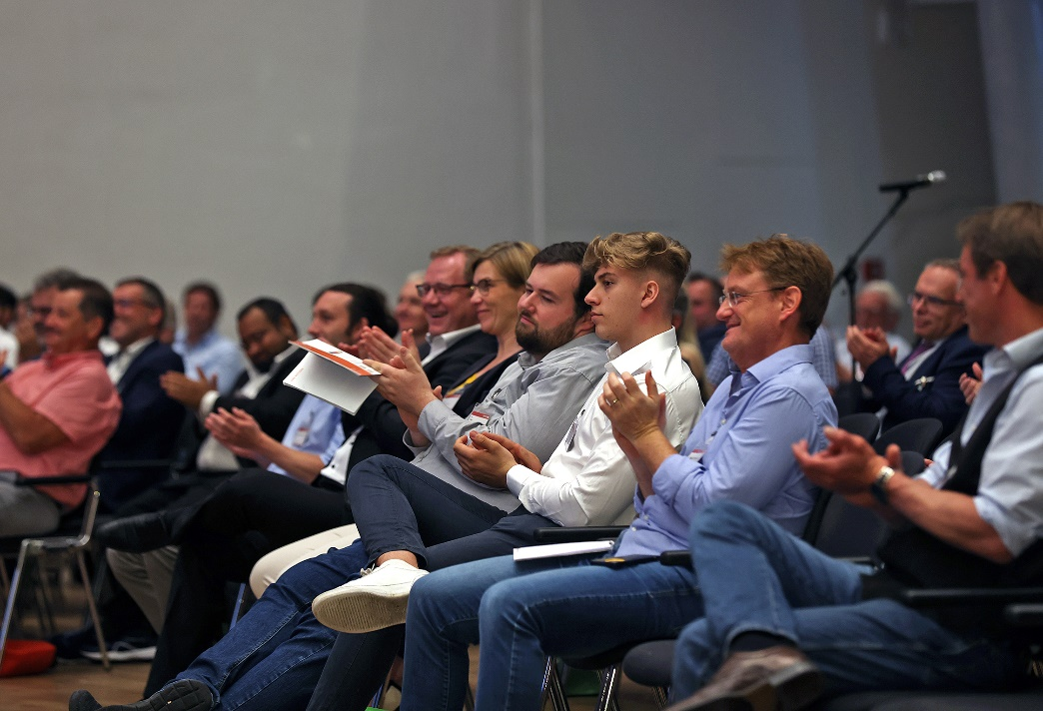
Applaus vom Publikum für die Beiträge zum Nachhaltigen Bauen anhand realisierter Objekte – man hat deutlich vor Augen, welche vielfältigen Möglichkeiten sich mit dem Nachhaltigen Bauen mit Betonfertigteilen bieten. Foto © BetonTage/photodesign_buhl

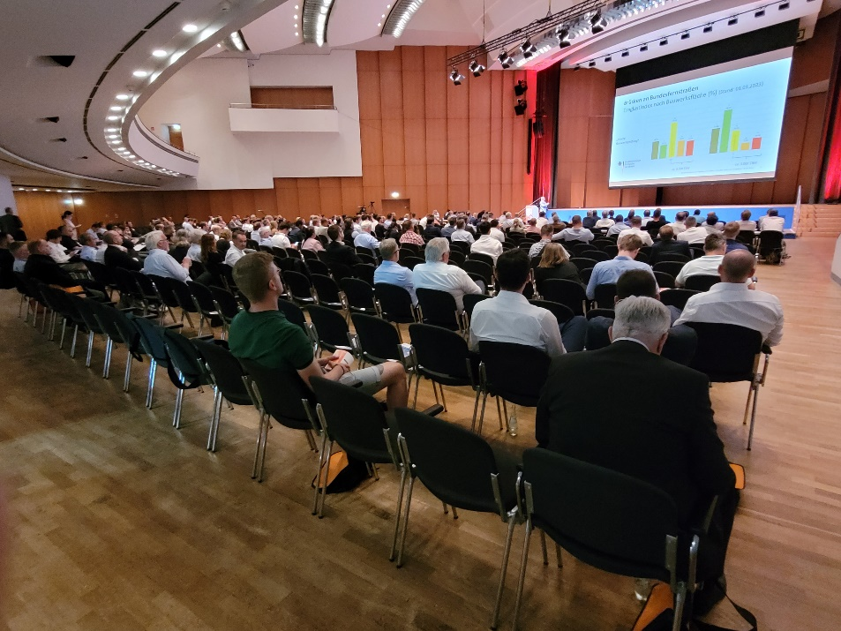
So gut wie in 2023 war das Podium 1 noch nie besucht: Den rund 300 Teilnehmern wurden in fünf Vorträgen alle wesentlichen Möglichkeiten des Nachhaltigen Bauens mit Betonfertigteilen anhand von gebauten Objekten aufgezeigt. Foto: FDB e.V.

Der Abdruck ist honorarfrei. Bei Veröffentlichung Beleg erbeten.
4.224 Zeichen mit Leerzeichen inkl. Bildunterschrift, ohne Vorstellung und Kontakt FDB.

Die Bildrechte liegen bei © BetonTage/photodesign_buhl und der FDB e.V.

Die Fachvereinigung Deutscher Betonfertigteilbau e. V. ist der technische Fachverband für den konstruktiven Betonfertigteilbau.
Sie besteht seit 1970 als bundesweiter Zusammenschluss von Herstellern und Verwendern von Betonfertigteilen.
Die FDB vertritt die Interessen ihrer Mitglieder national und international und leistet übergeordnete Facharbeit in allen wesentlichen Bereichen der Technik.
FDB – konstruktiv & kreativ.

Kontakt
Fachvereinigung Deutscher Betonfertigteilbau e.V. (FDB)
Schloßallee 10
53179 Bonn
Tel. 0228 954 56 56 info@fdb-fertigteilbau.de
Fax 0228 954 56 90 www.fdb-fertigteilbau.de

Die FDB-Homepage www.fdb-fertigteilbau.de ist die Informationsplattform für den konstruktiven Betonfertigteilbau.

